Берегитесь клеща!
Клещи являются переносчиками целого ряда инфекционных заболеваний, из которых наиболее часто среди населения регистрируются болезнь Лайма и клещевой энцефалит, возбудители которых передаются от клеща в организм человека.

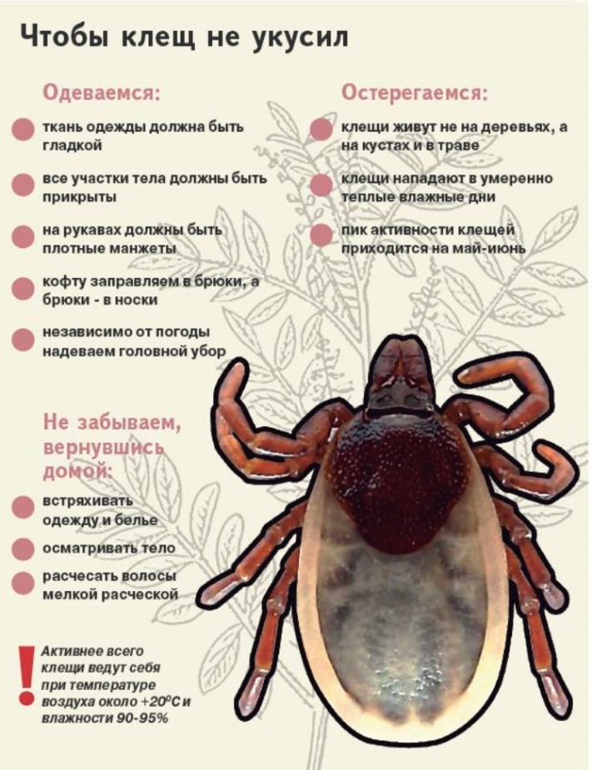

Болезнь Лайма (Лайм-боррелиоз) - это природно-очаговое заболевание бактериальной природы, имеющее склонность к хронизации, протекающее с поражение кожи, суставов, сердца и нервной системы. Первым симптомом заболевания является появление на месте укуса клеща пятна розового цвета, постепенно увеличивающегося в диаметре. От момента укуса до появления первых симптомов может пройти до 30 дней. Хронические проявления в виде неврологических нарушений, поражения сердечно-сосудистой системы и опорно-двигательного аппарата могут возникнуть спустя несколько месяцев или даже лет после присасывания инфицированного клеща.

Клещевой энцефалит - это природно-очаговое, острое вирусное заболевание, с преимущественным поражением центральной нервной системы. Заболевание проявляется ознобом, тошнотой, головной болью, головокружением, ноющими болями в мышцах. Лихорадочное состояние держится 4-5 дней, после чего исчезает. Но через 1-2 недели появляются сильнейшие головные боли, повышение температуры, боли по ходу позвоночника, напряженность затылочных мышц, чувство оглушенности, судорожные припадки. От момента укуса клещом, инфицированного вирусом клещевого энцефалита, до появления симптомов обычно проходит от 4 до 30 дней. Кроме того, заразиться клещевым энцефалитом можно употребляя в пищу сырое зараженное молоко (чаще всего козье), а также при раздавливании клеща на месте укуса.
В организации здравоохранения Мозырского района на 01.08.2018 за медицинской помощью по поводу присасывания клещей обратился 401 человек, из них 75 – дети. Зарегистрировано 7 случаев Лайм-боррелиоза. Лабораторно исследовано клещей на Лайм-боррелиоз, доставленных пострадавшими – 32, из них с положительным результатом – 1.

Необходимо напомнить простые правила для защиты от нападения клещей
При посещении леса не забудьте защитить себя одеждой и репеллентами;
осматривайте себя через каждые 1-2 часа пребывания в лесу и после выхода из леса.
Тщательно осматривайте домашних питомцев после посещения леса и лесопарковых зон.
Если все же избежать присасывания клеща не удалось, то его можно удалить в организации здравоохранения или самостоятельно. После удаления клеща необходимо обратиться в поликлинику по месту жительства к врачу- инфекционисту (терапевту, педиатру) с целью назначения эффективного профилактического лечения в первые 72 часа после укуса клеща.

Берегите себя и будьте здоровы!!

